Pinocho y el Sexting

**Escena 1**

*Descripción: Carpinteria de Geppetto, este sentado realizándole un acabado a pinocho y Pinocho terminado en la mesa*

*Mov Constante: Reloj de péndulo, Vela, Pecera, Pepe Grillo moviendo sus manos*

*Interacción: Movimiento de Geppeto haciendo acabado a pinocho pintando a Pinocho, cuadro de dialogo diciendo, te llamaré Pinocho*

En una vieja carpintería, Geppetto, un señor amable y simpático  
era muy feliz elaborando juguetes de madera para los niños de su pequeño pueblo.  
Un día encontró un tronco de pino, lo llevó a casa y con este elaboró una marioneta a la cual decidió llamar Pinocho.   
—Como me gustaría que esta marioneta fuera un hijo de verdad —dijo Geppetto antes irse a dormir

**Escena 2**

*Descripción: Carpinteria de Geppetto, Pinocho terminado en la mesa junto a Pepe Grillo, el Hada*

*Mov constante: Reloj de péndulo, Vela, Pecera, movimiento de estrellas que emanan del hada*

*Interacción: Hada flotando, movimiento brazo tocando con su varita a Pinocho,*

Esa misma noche, un Hada Azul llegó al taller de Geppetto:  
—Buen Geppetto —dijo mientras el anciano dormía—, has hecho a los demás tan felices, que también mereces serlo.

En ese instante, el hada azul tocó la marioneta con su varita mágica y dijo:  
—Pinocho tendrás vida cuando el sol salga y el amanecer comience.  
Fue así como el hada azul dio vida a Pinocho.  
Luego se volvió hacia un grillo llamado Pepe, el cual vivía en el taller de Geppetto.  
—Pepe Grillo —dijo el Hada Azul—, debes ayudar a Pinocho a ser un buen niño, serás su conciencia y guardián.

**Escena 3**

*Descripción: Afuera de la casa, Geppetto sin saco usando camiseta despidiendo a Pinocho, mientras Pinocho(pinocho lleva bolso) se va, en su mano debe tener un celular y Pepe Grillo debe estar en su hombro*

*Mov Constante: Pájaros, flores en movimiento, insectos. (opcional naturaleza)*

*Interacción: Movimiento brazo Geppeto(Debe estar de espalda a la casa) despidiendo a Pinocho, junto con un cuadro de dialogo que diga cuídate mucho mi pequeño niño. Pinocho debería estar de lado, en dirección a Geppeto moviendo la mano.*

Al día siguiente, Geppetto vio sorprendido a Pinocho, pues no parecía un muñeco de madera, ya que era tan hermoso, limpio y feliz, que se veía igual que los otros niños.  
Tanta fue su felicidad que con mucho orgullo envió a su pequeño niño de madera a la escuela, lastimosamente era tan pobre, que vendió su abrigo para comprarle los libros escolares y un celular para estar en contacto con su hijo.  
—Pinocho, Pepe Grillo te mostrará el camino —dijo Geppetto—. Por favor, no te distraigas y llega a la escuela a tiempo.

**Escena 4**

*Descripción: Pinocho y Aurora(dibujar 2 estados de la boca, cerrada y abierta) (ambos con bolso) de frente a la pantalla, de fondo un bosque con camino*

*Mov Constante: Naturaleza*

*Interacción: El movimiento de la boca de Aurora con la viñeta “*Eres muy agradable y gracioso*”, Pinocho con corazones alrededor de la cabeza, Celular en la mano de Pinocho acercándolo a su cara.*

Pinocho llegó a la escuela y conoció a una niña llamada Aurora, le pareció tan linda, que saliendo de clases la acompaño a su casa.  
—Eres muy agradable y gracioso —dijo la pequeña Aurora mientras charlaban.  
Pinocho se sintió muy feliz por el comentario, pues le gustaba tanto Aurora que antes de llegar a su casa le preguntó si quería ser su novia. Aurora dijo que sí, entonces Pinocho la agregó a sus redes sociales para seguir en contacto.

**Escena 5 (Pendiente fotos de ambos)**

*Descripción: Brazos con celular, pinocho chateando y pepe Grillo en una esquina del celular (Fotografías de monigote de Pinocho estando desnudo) de fondo un bosque*

*Mov Constante: Naturaleza*

*Interacción: Mensajes van subiendo, hasta que aparecen las fotos de pinocho desnudo*

Así pasó el tiempo, ellos se enviaban mensajes en todo momento; hasta que un día mientras estaban en la escuela, Pinocho escucho a otros niños hablando sobre una nueva tendencia, que consistía en enviarse fotografías intimas o sensuales entre novios para demostrarse su amor y confianza.  
Pinocho le manifestó a Pepe Grillo que esta sería una buena idea.   
—No lo hagas Pinocho, esto podría traerte problemas —dijo Pepe Grillo muy enojado.  
Pinocho no hizo caso del consejo de Pepe Grillo y empezó a enviarle fotografías con poca ropa a Aurora. En los mensaje le pedía que ella también le enviara fotografías así,   
—Pinocho, eso no está bien —dijo Aurora, un poco molesta.  
—No te preocupes, esto será nuestro secreto, solamente los dos podremos verlas —respondió Pinocho.

**Interacción 1**  
¿Crees que deba enviar las fotos que me pide mi novio Pinocho?

**Escena 6ª (Pendiente fotos de ambos)**

*Descripción: Contexto de fondo será un salón de clases con una ventana exterior, Pinocho y un compañero hablando frente a frente (mitad de cuerpo). Pinocho con su celular en la mano*

*Mov Constante: Objetos del aula, atrás de la ventana que pase un ave, notificación de celular(campana vibrando)*

*Interacción: Viñeta saliendo del celular, con fotografía de Aurora desnuda, Los ojos y boca del compañero son de asombro*

Los dos empezaron a enviarse fotografías cada vez más íntimas. Un día, pinocho estaba en la escuela presumiendo de su novia con uno de sus compañeros, pero este no le creía, y se burló e él.  
—ja, ja, ja, Aurora es la más linda y popular de la escuela, ella nunca se fijaría en un pobretón como tú —dijo su compañero.  
Pinocho se enojó tanto porque no le creía, que decidió mostrarle sus chats, pero mientras los veían, por error mostró un foto intima de Aurora. Así que su compañero le pidió que le mostrara bien la foto, pero Pinocho no quiso.

**Escena 7ª**

*Descripción: Contexto de fondo será un salón de clases con una ventana exterior, Pinocho y un compañero hablando frente a frente (mitad de cuerpo). Pinocho con su celular en la mano y el compañero con el celular en la mano.*

*Mov Constante: Objetos del aula, atrás de la ventana que pase un ave, notificación de celular (campana vibrando)*

*Interacción: Mensaje de Pepe Grillo diciendo que no lo hago, Mientras en la viñeta del compañero aperecen las fotos de aurora*

Ante la negativa de Pinocho, su compañero se burló nuevamente.   
—No le hagas caso Pinocho, en primer lugar, no debiste pedirle a Aurora que se envíen ese tipo de fotos, y peor aún, no deberías mostrarlas porque son privadas. —Le aconsejó Pepe Grillo.  
Pinocho estaba tan enojado que accedió a mostrar las fotografías, pero su amigo querían verlas más de cerca, así que Pinocho le compartió las imágenes con la condición de que no se las mostrara a nadie.   
«En adelante, nadie me llamará mentiroso, ni se burlarán de mí», pensó Pinocho.

**Escena 8ª**

[Vector gratuito ilustración del concepto de acoso cibernético | Vector Gratis (freepik.es)](https://www.freepik.es/vector-gratis/ilustracion-concepto-acoso-cibernetico_8851846.htm#query=ciberbullying&position=15&from_view=search&track=sph)

*Descripción: Contexto puede ser en el patio de la escuela, Pinocho, Aurora y una niña compañera de Aurora, Pinocho y aurora de un lado, la compañera con el celular en la mano indicándoles(la pantalla del celular debe estar en frente de la pareja*

*Mov Constante: La burbuja de las burlas, basarse en el enlace de arriba*

*Interacción: Viñeta con la imagen de aura saliendo del celular de la compañera, los gestos del rostro de aurora es llorando y pinocho sorprendido*

Al día siguiente, cuando Pinocho y Aurora llegaron a la escuela, se percataron que todos los veían y se burlaban. Los dos no entendían lo que sucedía, hasta que uno de sus compañeras les mostró las fotos que circulaban por toda la red social. En ese momento Aurora lo miró y llorando le dijo:

—No pensé que me harías esto.

Pinocho estaba tan avergonzado que se fue corriendo a su casa.

**INTERACCION 2**  
Y ahora qué hacemos, ¿deberé contarle a mi padre lo que me sucedió?

**Escena 9AA**

*Descripción: La escena transcurre en el fondo de la 1er escena, la postura de Geppeto y Pinocho es la misma que en la escena 3… cambian expresiones de Pinocho a triste y brazos… La expresión de Geppeto debe ser seria porque está dando consejos….Pinocho sin celular*

*Mov Constante: Reloj de péndulo, Vela, Pecera,*

*Interacción: Movimiento de brazos…Viñeta de Geppeto donde se indique los consejos de Geppeto, tanto en fotografías como en denunciar a la fiscalía… Lágrimas de Pinocho*

Al llegar a casa, Pinocho le contó a su padre lo sucedido en la escuela. Después de escuchar lo sucedido Geppetto le dijo:  
—Nunca debiste tomarte fotografías de ese tipo, y mucho menos compartirlas. No solo te causaste un daño enorme a ti sino también a la pobre Aurora, debemos tomar cartas en el asunto —dijo Geppetto muy asustado—. Vamos a colocar la denuncia, llevemos todas las evidencias a la unidad de delitos sexuales de la fiscalía.

**Escena 10AA**

*Descripción:*

*Fondo de escena:*

[Vector gratuito cartel asombroso del aviso de la demostración del payaso del circo | Vector Gratis (freepik.es)](https://www.freepik.es/vector-gratis/cartel-asombroso-aviso-demostracion-payaso-circo_4027704.htm#page=3&query=circo&position=20&from_view=search&track=sph)

Monigotes:

[Vector gratuito colección de diseño de doodle de creatividad | Vector Gratis (freepik.es)](https://www.freepik.es/vector-gratis/coleccion-diseno-doodle-creatividad_16397260.htm#query=monigotes&position=4&from_view=search&track=sph)

*Titiritero, Pinocho, Aurora, títeres 2*

*Mov Constante: Marionetas, juegos pirotécnicos*

*Interacción: Pinocho y aurora riendo y bailando*

Mas tarde, Pinocho pidió permiso a su padre para ir al circo con Aurora. Ambos se divirtieron mucho, tanta fue la alegría que comenzaron a bailar imitando a las marionetas, el Titiritero sorprendido con las habilidades de los niños, pensó que sería una buena idea contratarlos para el espectáculo.

—Estoy sorprendido con sus habilidades para el baile, ustedes harían un buen trabajo como parte de este espectáculo, ¿desean unirse? —preguntó el Titiritero.

Pinocho y Aurora aceptaron alegremente, pensando que así podrían olvidarse de lo sucedido en la escuela.

**Escena 11AA**

*Descripción: Pinocho, Aurora llorando en una jaula colgante. Geppeto asustado llamando con celular.*

*Mov constante: Movimiento de jaula moviéndose y los niños llorando.*

*Interacción: Viñeta con animación una llamada a la Policía movimiento de la boca y de la mano acercándose el celular a la oreja*

Geppetto al notar que anochecía y su hijo no llegaba, decidió ir a buscarlo al circo, sin embargo, al llegar notó que la función ya había terminado, pero a lo lejos escuchó llorar a su pequeño Pinocho, un poco más adelante vio una jaula en donde se encontraba Pinocho y Aurora; así que rápidamente, llamó a la policía e intentó sacar a los niños de la jaula mientras llegaban las autoridades.

**Escena 12AA**

*Fondo:* [Vector gratuito carpa de circo y taquilla. | Vector Gratis (freepik.es)](https://www.freepik.es/vector-gratis/carpa-circo-taquilla_4607414.htm#query=circo&position=2&from_view=search&track=sph)

*Descripción: Contexto afuera del circo 1 policia esposando al Titiritero y el otro revisando el celular con cara de sorpresa*

*Mov constante: Decoración del circo, movimiento de la nubes*

*Interacción: Viñeta del policía que revisa el celular, en esta aparecen las imágenes de Pinocho, Sirena de patrulla de policia*

Cuando llegó la policía, Geppetto y los niños salieron de donde estaban escondidos, contaron todo lo sucedido a las autoridades y estos atraparon al malvado Titiritero. Después de requisarlo, descubrieron que en su celular guardaba muchas fotos de Pinocho, Aurora y otros niños, las cuales había descargado de internet, con estas evidencias la fiscalía pudo llevarlo preso.

**Escena 13AA**

*Descripción: Dentro del taller de Geppetto sentados de frente en una silla cada uno. Los 3 deberían tener celular en la mano, y pepe Grillo donde quepa*

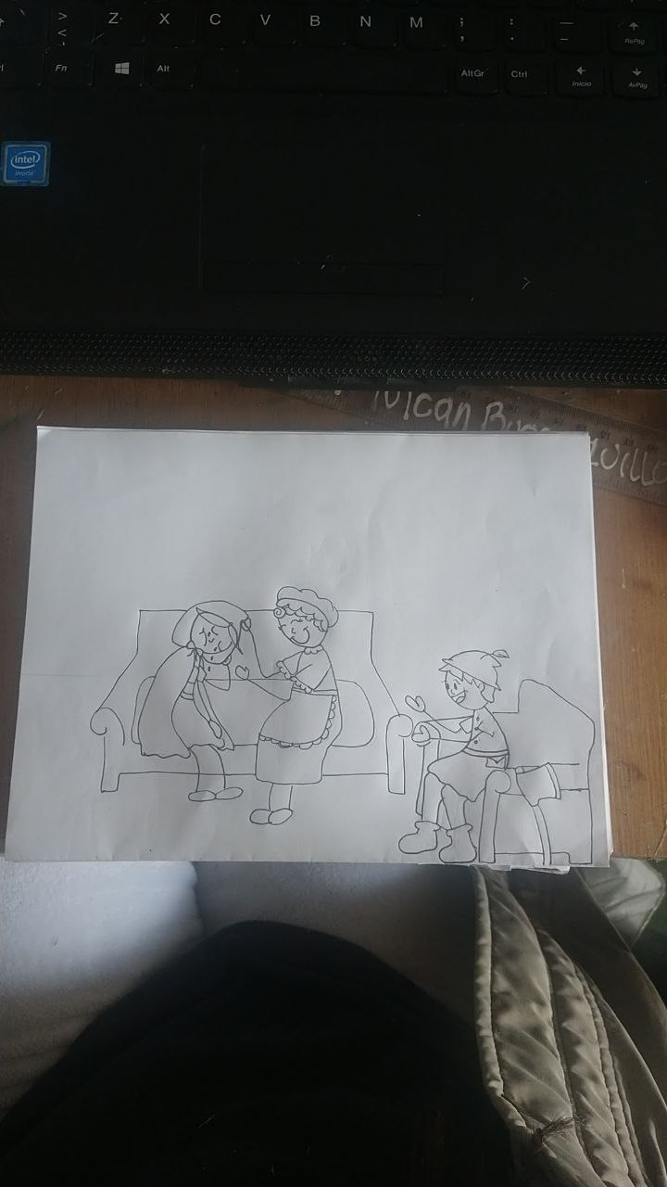

*Mov constante: Consejos con sus respectivas imágenes, reloj de pared*

*Interacción: Campana de notificaciones de celular con cantidad de mensajes. (Gestos de los niños con cara de agradecimientos)*

Al llegar a casa, Geppetto decidió enviarles por chat algunos consejos a los niños para que no se volvieran a poner en peligro.

Recuerden no enviar fotos comprometedoras o intimas a otras personas.

Debes saber que cualquier fotografía enviada por las redes sociales puede ser robada.   
No hagan sexting con nadie.

Recibir o hacer una imagen de una persona, no les da derecho a compartirla, son datos personales protegidos por la ley.

Si les piden o llegan este tipo de imágenes o videos, pónganlo en conocimiento de una persona adulta o sus profesores.

Si conocen a alguien que esté sufriendo sexting, ayúdenlo, infórmenle del peligro y avisen a una persona adulta de confianza para que la situación sea manejada.

Las víctimas de filtración de contenido privado, deben presentar una denuncia de inmediato en la Fiscalía. Con ella se podrán gestionar ante las autoridades la eliminación de los archivos privados

**Escena 14AA**

*Descripción: En el bosque pinocho, aurora y el hada*

*Mov Constante: El hada volando, flores o aves*

*Interacción: Colorin colorado*  
  
Tanto Pinocho como Aurora colocaron en práctica los consejos de Geppetto. Entonces un día sucedió algo maravilloso. El Hada Azul apareció y le dijo:

—Pinocho, les tengo buenas noticias, con la denuncia realizada, las autoridades lograron que se borraran las fotografías que se habían publicado sin su consentimiento. Fueron muy valientes y sinceros. Tú pinocho, tienes un corazón bondadoso y desinteresado, mereces convertirte en un niño de verdad, ahora te daré la capacidad de tener tu propia conciencia, así que ya no tendrás que depender de Pepe Grillo para saber que está bien o mal.

Y fue así como Pinocho se convirtió completamente en un niño de verdad.

__________________________________________________

**Escena 9AB**

*Descripción: Mismo contexto de la 9aa, solo que cambia el gesto, Pinocho con gesto de mentira y le crece la nariz*



*Por su parte Geppeto estará con un gesto de compasión*

*Mov constante: Reloj de péndulo, Vela, Pecera,*

*Interacción: Movimiento de brazos, crecimiento de la nariz de Pinocho*

Al llegar a casa, Pinocho le contó a Geppetto que sus compañeros lo molestaban, pero nunca le explicó el motivo real.  
—Debes ignorarlos mi lindo hijo, todos los niños son así —respondió su padre.  
—No quiero volver a la escuela nunca más —dijo Pinocho.  
Por tanto Geppetto como Pepe Grillo, le aconsejaron que debía asistir a clases, ya que es muy importante que todos los niños vayan a la escuela.

**Escena 10AB**

*Descripción: Pinocho en una tienda(papelería), un tendero, y Pinocho vendiendo sus útiles escolares, bolso en el piso, y en sus manos unos libros.*

*Mov constante: Objetos de la tienda, reloj, radio, gato*

*Interacción: manos de pinocho alzando los libros, subiéndolos al mostrador, el tendero (expresión seria, alegre cuando reciba las cosas) viñeta con signo de pesos en pinocho*

Al día siguiente, Pinocho salió de casa pero nunca llegó a la escuela, ignorando los consejos de la noche anterior, pues pensaba que lejos de este lugar nadie vería las fotos que circulaban por toda internet; así que convenció a Aurora de escapar juntos a un lugar lejano, por esta razón, Pinocho vendió sus útiles escolares para comprar los tiquetes del viaje.

**Escena 11AB (Misma 10AA)**

*Descripción:*

*Mov constante:*

*Interacción:*  
Una vez llegaron a este nuevo lugar, se percataron que ese día era la última función del circo más grande que ellos hubiesen visto, así que no dudaron en asistir.

Ellos se divirtieron tanto, que comenzaron a imitar el baile de las marionetas. El Titiritero sorprendido con las habilidades de los niños, les preguntó:  
—Estoy sorprendido con sus habilidades para el baile, ustedes harían un buen trabajo como parte de este espectáculo, ¿quisieran unirse a este increíble circo?  
  
Pinocho y Aurora aceptaron alegremente, pues pensaron que este sería su nuevo hogar, además tendrían un trabajo que les fascinaba hacer.

**Escena 12AB**

*Descripción: Titiritero hablando por el celular (este debe estar a medio cuerpo) y los niños escondidos atrás de una ventana (la expresión de los niños debe ser de miedo)*

*Mov constante: objetos, candelabro, loro, gato.*

*Interacción: Pinocho acercando su celular, y viñeta que salga del celular que diga llamando a Papá) en ese momento la expresión del titiritero debe cambiar a asustado*

Sin embargo, las intenciones del Titiritero eran malvadas; su plan era robarse a Pinocho y Aurora para venderlos, ya que este con su audacia los había convencido de que el circo era el mejor lugar para huir de sus problemas.   
A los pocos días, los niños escucharon al titiritero hablar por celular.  
—Tengo en venta a una pareja de niños, saben bailar muy bien, te aseguro que obtendrás buenas ganancias.  
En ese momento, Pinocho llamó a su padre para pedirle disculpas por haber desobedecido, además le suplicó que lo rescatara. El Titiritero se dio cuenta de la llamada que hizo Pinocho y le quitó su celular.

**Escena 13AB (Se toma niños de la escena 11AA y el hada 14AA)**

*Descripción: Pinocho y Aurora(Los niños llorando) deben estar en una jaula, al lado de la jaula estará el Hada(gesto de brava)*

*Interacción: Pinocho se le crece la nariz, destellos y movimientos de la varita*

*Mov constante: El movimiento de la jaula, El hada flotando con sus alas*

Al ver el gran peligro en el que estaban, Pinocho reconoció su error y comenzó a llorar. Entonces el Hada Azul apareció de la nada, aunque conocía las razones por las cuales Pinocho se encontraba atrapado, decidió preguntar:  
—Pinocho, ¿por qué estás en esta jaula?  
—Es que un día iba camino a la escuela y el Titiritero me secuestró —respondió Pinocho.

Fue allí que algo extraño sucedió, su nariz comenzó a crecer más y más.  
—Cada vez que digas una mentira, tu nariz crecerá —dijo el Hada Azul.  
—Por favor, haz que se detenga, prometo no mentir de nuevo —dijo Pinocho.

Pero el Hada Azul no le creyó y desapareció, pues Pinocho ya había dicho muchas mentiras.

**Escena 14AB**

*Descripción:*

*https://www.freepik.es/vector-gratis/barco-pirata-cubierta-madera-vista-bordo-canon_7741553.htm#query=borda%20barco&position=21&from_view=search&track=ais*

*En la borda del barco, van a estar el titiritero, pinocho y aurora, (titiritero medio cuerpo con gesto de muy enojado, con nubes de enojo) pinocho (Debe estar sentado con una pierna recogina, sale expresión de golpe en la rodilla y expresión de dolor en la cara) Aurora de pie (asustada o preocupada, con manos en la cara)*



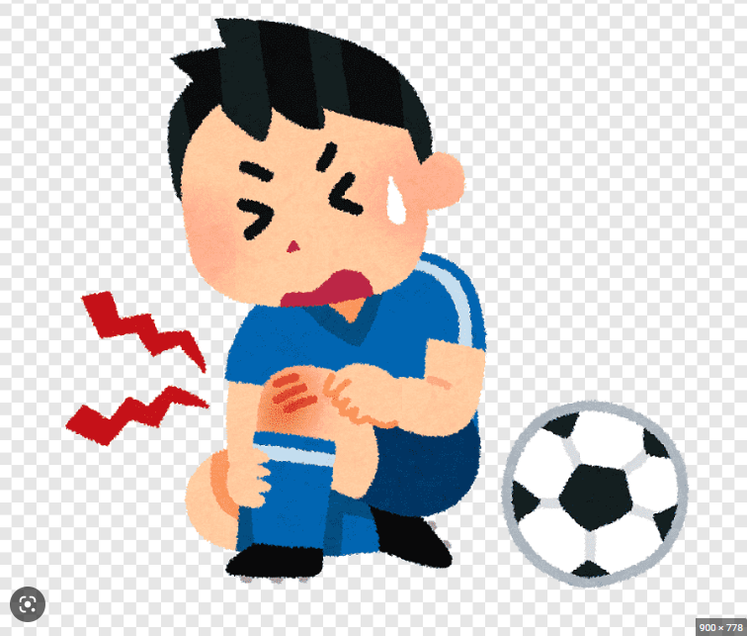

*Interacción: (Nubes de enojo del titiritero, movimiento de manos de aurora, expresión de rodilla de pinocho)*

*Mov constante: Movimiento del horizonte y cielo a los lados, para dar aspecto de movilidad del barco, movimiento de las nubes, movimiento de gaviotas*

Al pasar los días, el circo emprendió un viaje en barco para ir a otro pueblo. Allí, el Titiritero hizo que Pinocho y Aurora trabajaran para el circo sin descanso. Por desgracia, un día Pinocho se lastimó la pierna mientras trabajaba.

—¡Qué es esto!, así defectuoso nadie te querrá comprar, ya no me sirves de nada, solo eres una carga, veamos si sirves al menos de comida a los peces —dijo el Titiritero, mientras lo lanzaba al mar.

Aurora se asustó tanto, que decidió lanzarse junto con Pinocho. Una vez en el mar, Pinocho pierde casi por completo su forma humana, convirtiéndose en una marioneta con vida.

**Escena 15AB**

*Descripción: La ballena a lo lejos, los niños en el agua y Geppeto en un pequeño bote*

*Interacción: Ballena saca agua de su orificio, geppeto remando, y los niños levantando las manos*

*Mov constante: Movimiento de barco de Geppeto y ballena yéndose*

Estando en el mar, una enorme ballena abrió su boca y se tragó a los niños. Cuando la bestia se quedó dormida, Pinocho logró escuchar a alguien gritar su nombre.  
—Pinocho, Pinocho, donde te has metido hijo mío —gritaba alguien a lo lejos.  
En ese instante, se les ocurrió encender una fogata dentro de la ballena, y fue así como lograron salir de ella, gracias a que el fuego la hizo estornudar.  
Estando a la deriva, Geppetto logró verlos y los sacó del mar.  
—Siento haberlos metido en este problema papá, lo cierto es que hui de casa porque se filtraron una fotos privadas, y ya todos los niños de la escuela las miraron —dijo Pinocho.  
—Lo que sucedió es muy grave, cuando lleguemos iremos a la fiscalía a poner la denuncia —dijo Geppetto.

**Escena 16AB (misma 13AA)**

*Descripción: Dentro del taller de Geppetto sentados de frente en una silla cada uno. Los 3 deberían tener celular en la mano, y pepe Grillo donde quepa*

*Mov constante: Consejos con sus respectivas imágenes, reloj de pared*

*Interacción: Campana de notificaciones de celular con cantidad de mensajes. (Gestos de los niños con cara de agradecimientos)*

Geppetto decidió darles algunos consejos para que los niños no se volvieran a poner en peligro.

Recuerden no enviar fotos comprometedoras o intimas a otras personas. Deben saber que cualquier fotografía enviada por las redes sociales puede ser robada.

Tengan cuidado, recibir o tomar fotografías de una persona no les da derecho a compartirlas, ya que son datos personales protegidos por la ley.

Si les piden o llegan imágenes o videos relacionados con el sexting pónganlo en conocimiento de una persona adulta o sus profesores.  
Si conocen a alguien que esté haciendo sexting, bríndenle ayuda, informándole del peligro y avisando a una persona adulta de confianza para que la situación sea manejada.

Cuando el sexting se sale de las manos, y afecta negativamente a las personas que lo realizan, se debe presentar una denuncia de inmediato en la Fiscalía. Con ella se podrán gestionar ante las autoridades la eliminación de los archivos publicados en la red sin su autorización.

***Escena 17AB (Mismo 14AA)***  
  
  
*Descripción: En el bosque pinocho, aurora y el hada*

*Mov Constante: El hada volando, flores o aves*

*Interacción: Colorin colorado*  
  
Tanto Pinocho como Aurora colocaron en práctica los consejos de Geppetto. Entonces un día sucedió algo maravilloso. El Hada Azul apareció y le dijo:

—Pinocho, les tengo buenas noticias, con la denuncia realizada, las autoridades lograron que se borraran las fotografías que se habían publicado sin su consentimiento. Fueron muy valientes y sinceros. Tú pinocho, tienes un corazón bondadoso y desinteresado, mereces convertirte en un niño de verdad, ahora te daré la capacidad de tener tu propia conciencia, así que ya no tendrás que depender de Pepe Grillo para saber que está bien o mal.

Y fue así como Pinocho se convirtió completamente en un niño de verdad.

Interaccion 1 parte No

**Escena 6B**

*Descripción: Aurora medio cuerpo con celular en la mano, gestos de aurora deben ser como de análisis…. Del celular aparece un viñeta, en esta, una portada de un vídeo de Youtube de que es el sexting(Video de Julieth…) y de uno de como ocurre, el fondo será un bosque.*

*Mov. constante: Mov Naturaleza, Mov de brazos arriba abajo con el celular*

*Interacción: Viñeta con scroll entre los videos, cambio de gesto de alegre a analítica*

Aurora decide no enviarle sus fotografías a Pinocho, ya que había consultado en internet que hacer esto podría ser muy peligroso, pues enviarse fotos intimas con otra persona en redes sociales, se llama sexting, y como consecuencia las fotografías podrían ser compartidas por todo internet, causando varios problemas personales y emocionales a la persona que aparece en las fotos.

**Escena 7B (Misma 5a)**

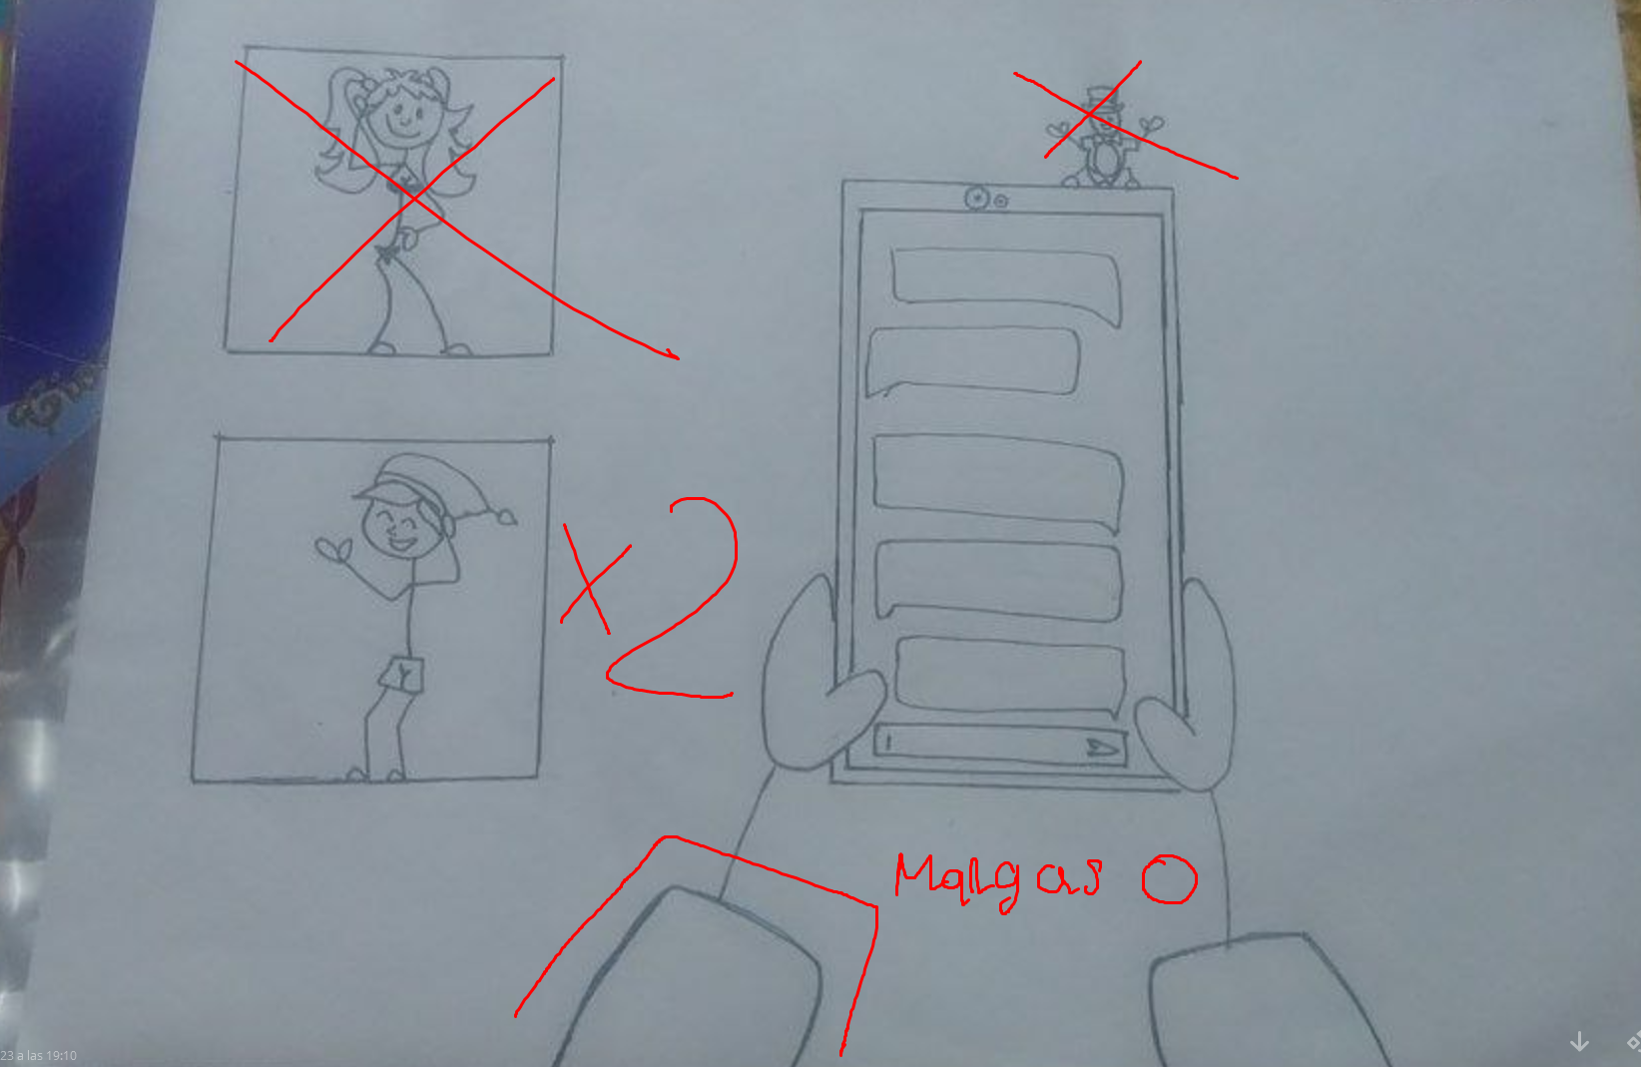

*Descripción:*

*Mov. constante:*

*Interacción:*  
A pesar de que Aurora le había advertido a Pinocho muchas veces de los riesgos de practicar el sexting, él no hizo caso y decidió seguir compartiéndole este tipo de contenido para demostrarle cuanto la quería, aunque ella nunca estuviera dispuesta a enviarle fotos así.

**Escena 8B (Misma escena 8a)**

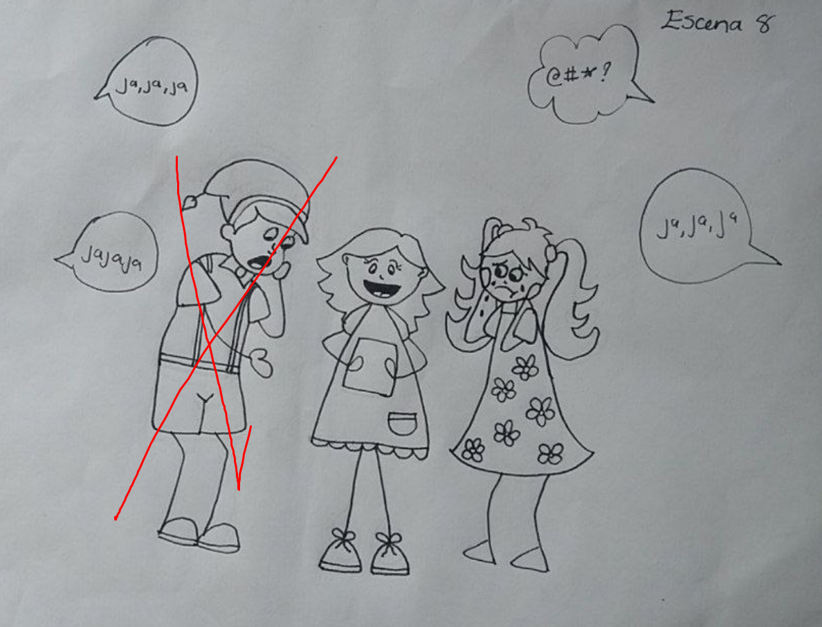

*Descripción: Quitar a Pinocho, Aurora tendrá una viñeta de pensamiento, en esta se mostrará un fondo en el bus con ella y el celular olvidado en la silla (Se toma a Aurora de la Escena 14AA y 8aa)*

*https://www.freepik.es/vector-gratis/escena-mucha-gente-usando-transporte-publico_24065444.htm#query=asiento%20bus&position=22&from_view=search&track=ais*

*Mov Constante: Las burbujas de las risas de la esc 8aa*

*Interacción: (Viñeta del pensamiento de Aurora sobre la votada del celular)*   
En la mañana camino a la escuela, sin darse cuenta Aurora pierde su celular en el autobús. En el receso escolar, nota que todos se ríen de su novio Pinocho.

—¿Qué es lo que sucede? —preguntó Aurora.

—¡No creerás lo que acaba de suceder!, alguien ha subido a redes sociales unas fotos intimas de Pinocho —respondió una compañera de clases.

Muy apenada, Aurora decide buscar su celular, por desgracia notó que lo había perdido, y sospechó que la persona que encontró su celular subió las fotos a internet.

Interacción 2B  
¿Crees que deba contarle al señor Geppetto todo lo que sucedió con las fotos de pinocho?, para saber si él puede ayudarnos

**SI**

**Escena 9AC**

*Descr: Se toma a los niños y a Geppeto y el sillón de la esc 13AA, y el hada de la esc. 14AA. Se debe realizar una nariz larga en pinocho, debe estar triste y llorando, Aurora debe estar con expresión de asustada. El hada con cara de enojada.*

**Mov. Constante**

*Levitación del hada, reloj, pecera*

**Interacción**

*Nariz de pinocho creciendo, llanto de pinocho, movimiento de vara y manos con destellos de estrellas*

Al llegar a casa, Aurora le contó a Geppetto lo sucedido:  
—Fue un terrible error haberse tomado fotografías de ese tipo, y más aún compartirlas

—dijo Geppetto muy preocupado.  
Fue entonces que Pinocho reconoció su error y comenzó a llorar, en ese instante el Hada Azul apareció. Aunque ella ya conocía toda la situación, decidió preguntar:  
—Pinocho, ¿por qué estás tan triste?  
—Es que Aurora dice que le envié unas fotos y no es verdad —respondió Pinocho, entonces algo extraño sucedió, su nariz comenzó a crecer más y más.  
—Cada vez que digas una mentira, tu nariz crecerá —dijo el Hada Azul.  
—Por favor, haz que se detenga, prometo no mentir de nuevo —dijo Pinocho.

**Escena10AC**  
*Desc. Misma esc 13AA, y el hada de la esc. 14AA El hada es alegre*

*Const. Levitación del hada, reloj, pecera*

*Inter. Pensamiento de Geppetto donde se muestre la fiscalía… Pensamiento de Pinocho en una nube indicando las evidencias.*

Al ver que Pinocho hablaba con la verdad, el Hada Azul le aconsejó ir a poner una denuncia en la Fiscalía y luego desapareció.  
  
—No solo te causaste un daño enorme a ti sino también a la pobre Aurora, debemos tomar cartas en el asunto. Vamos a colocar la denuncia, llevemos todas las evidencias a la Unidad de Delitos Sexuales de la Fiscalía como nos lo aconsejó el Hada azul —dijo Geppetto.

**Escena 11AC (MISMA ESCENA 13AA)**

Al llegar a casa, Geppetto decidió enviarles por chat algunos consejos a los niños para que no se volvieran a poner en peligro.

Recuerden no enviar fotos comprometedoras o intimas a otras personas.

Debes saber que cualquier fotografía enviada por las redes sociales puede ser robada.   
No hagan sexting con nadie.

Recibir o hacer una imagen de una persona, no les da derecho a compartirla, son datos personales protegidos por la ley.

Si les piden o llegan este tipo de imágenes o videos, pónganlo en conocimiento de una persona adulta o sus profesores.

Si conocen a alguien que esté sufriendo sexting, ayúdenlo, infórmenle del peligro y avisen a una persona adulta de confianza para que la situación sea manejada.

Las víctimas de filtración de contenido privado, deben presentar una denuncia de inmediato en la Fiscalía. Con ella se podrán gestionar ante las autoridades la eliminación de los archivos privados

**Escena 12AC (Misma escena 14aa)**

Tanto Pinocho como Aurora colocaron en práctica los consejos de Geppetto. Entonces un día sucedió algo maravilloso. El Hada Azul apareció y le dijo:

—Pinocho, les tengo buenas noticias, con la denuncia realizada, las autoridades lograron que se borraran las fotografías que se habían publicado sin su consentimiento. Fueron muy valientes y sinceros. Tú pinocho, tienes un corazón bondadoso y desinteresado, mereces convertirte en un niño de verdad, ahora te daré la capacidad de tener tu propia conciencia, así que ya no tendrás que depender de Pepe Grillo para saber que está bien o mal.

Y fue así como Pinocho se convirtió completamente en un niño de verdad.

**NO**

**Escena 9AD (Misma 13 AA, expresiones de aurora y pinocho de la op si de la 9 ac. A pepe grilla lo tomamos de la e1)**

*Desc:*

*Mov. Const:*

*Interacción:*

Aurora le confiesa a Pinocho que su celular se había perdido.   
—Seguramente de ahí sacaron las fotos para publicarlas por toda la red —dijo Aurora muy triste.   
Cuando llegó Geppetto a casa los notó muy tristes, entonces les preguntó —¿Qué les pasa mis queridos niños?  
—No es nada señor Geppetto , solamente nos fue mal en un examen —Respondió Aurora.  
Entonces Pinocho añadió—: Los niños de nuestra clase nos molestan mucho, por lo que su padre le dijo—: Debes ignorarlos mi lindo niño, a esa edad todos son así.  
—No quiero volver a la escuela nunca más —dijo Pinocho.  
Por ello, tanto Geppetto como Pepe Grillo le aconsejaron que debía asistir a clases, ya que es muy importante que todos los niños vayan a la escuela.

**Escena 10AD Misma 10AB**  
Al día siguiente, Pinocho salió de casa pero nunca llegó a la escuela, ignoró los consejos que le dieron la noche anterior, pues pensaba que lejos de este lugar nadie vería las fotos que circulaban por toda internet, así que convenciendo a Aurora escaparon a un lugar lejano, por esa razón Pinocho vendió sus útiles escolares para comprar los tiquetes del viaje.

**Escena 11AD Misma 10AA**  
Una vez llegaron a este nuevo lugar, se percataron que ese día era la última función del circo más grande que habían visto, así que decidieron asistir. Ambos se divirtieron mucho, tanta fue su alegría que comenzaron a imitar el baile de las marionetas. El titiritero sorprendido con las habilidades de los niños, les preguntó:

—Estoy sorprendido con sus habilidades para el baile, ustedes harían un buen trabajo como parte de este espectáculo, ¿desean unirse? —preguntó el Titiritero.  
Pinocho y Aurora aceptaron alegremente, pensando que así podrían olvidarse de lo sucedido en la escuela.

Escena 12AD MISMA 12AB  
Sin embargo, las intenciones del titiritero eran malvadas; su plan era robarse a pinocho y Aurora para venderñps,  
ya que este con su audacia los había convencido de que el circo era el mejor lugar para huir de sus problemas.   
A los pocos dias, escucharon al titiritero hablar por celular.  
-Tengo en venta a una pareja de niños, saben bailar muy bien, te aseguro que obtendrás buenas ganancias.  
En ese momento Pinocho llamó a su padre para pedirle disculpas por haber desobedecido, además le suplicó que lo rescatara. El Titiritero se dio cuenta de la llamada que hizo pinocho y le quito su celular

Escena 13AD  **(Misma 13ab)**

Al ver el gran peligro en el que estaban, Pinocho reconoció su error y comenzó a llorar. Entonces el Hada Azul apareció de la nada, aunque conocía las razones por las cuales Pinocho se encontraba atrapado, decidió preguntar:  
—Pinocho, ¿por qué estás en esta jaula?  
—Es que un día iba camino a la escuela y el Titiritero me secuestró —respondió Pinocho.

Fue allí que algo extraño sucedió, su nariz comenzó a crecer más y más.  
—Cada vez que digas una mentira, tu nariz crecerá —dijo el Hada Azul.  
—Por favor, haz que se detenga, prometo no mentir de nuevo —dijo Pinocho.

Pero el Hada Azul no le creyó y desapareció, pues Pinocho ya había dicho muchas mentiras.

**Escena 14AD MISMA 14AB**  
Al pasar los días, el circo emprendió un viaje en barco para ir a otro pueblo. Allí, el Titiritero hizo que Pinocho y Aurora trabajaran para el circo sin descanso. Por desgracia, un día Pinocho se lastimó la pierna mientras trabajaba.

—¡Qué es esto!, así defectuoso nadie te querrá comprar, ya no me sirves de nada, solo eres una carga, veamos si sirves al menos de comida a los peces —dijo el Titiritero, mientras lo lanzaba al mar.

Aurora se asustó tanto, que decidió lanzarse junto con Pinocho. Una vez en el mar, Pinocho pierde casi por completo su forma humana, convirtiéndose en una marioneta con vida.

**Escena 15AD MISMA 15AB**  
Estando en el mar, una enorme ballena abrió su boca y se tragó a los niños. Cuando la bestia se quedó dormida, Pinocho logró escuchar a alguien gritar su nombre.  
—Pinocho, Pinocho, donde te has metido hijo mío —gritaba alguien a lo lejos.  
En ese instante, se les ocurrió encender una fogata dentro de la ballena, y fue así como lograron salir de ella, gracias a que el fuego la hizo estornudar.  
Estando a la deriva, Geppetto logró verlos y los sacó del mar.  
—Siento haberlos metido en este problema papá, lo cierto es que hui de casa porque se filtraron una fotos privadas, y ya todos los niños de la escuela las miraron —dijo Pinocho.  
—Lo que sucedió es muy grave, cuando lleguemos iremos a la fiscalía a poner la denuncia —dijo Geppetto.

**Escena 16AD MISMA 13AA**  
Al llegar a casa, Geppetto decidió enviarles por chat algunos consejos a los niños para que no se volvieran a poner en peligro.

Recuerden no enviar fotos comprometedoras o intimas a otras personas.

Debes saber que cualquier fotografía enviada por las redes sociales puede ser robada.   
No hagan sexting con nadie.

Recibir o hacer una imagen de una persona, no les da derecho a compartirla, son datos personales protegidos por la ley.

Si les piden o llegan este tipo de imágenes o videos, pónganlo en conocimiento de una persona adulta o sus profesores.

Si conocen a alguien que esté sufriendo sexting, ayúdenlo, infórmenle del peligro y avisen a una persona adulta de confianza para que la situación sea manejada.

Las víctimas de filtración de contenido privado, deben presentar una denuncia de inmediato en la Fiscalía. Con ella se podrán gestionar ante las autoridades la eliminación de los archivos privados

**Escena 17AD MISMA 14AB**  
  
Tanto Pinocho como Aurora colocaron en práctica los consejos de Geppetto. Entonces un día sucedió algo maravilloso. El Hada Azul apareció y le dijo:

—Pinocho, les tengo buenas noticias, con la denuncia realizada, las autoridades lograron que se borraran las fotografías que se habían publicado sin su consentimiento. Fueron muy valientes y sinceros. Tú pinocho, tienes un corazón bondadoso y desinteresado, mereces convertirte en un niño de verdad, ahora te daré la capacidad de tener tu propia conciencia, así que ya no tendrás que depender de Pepe Grillo para saber que está bien o mal.

Y fue así como Pinocho se convirtió completamente en un niño de verdad.

FRASES DE JULIEH 2023  
No hacer sexting con nadie.